МІНІСТЕРСТВО ОСВІТИ І НАУКИ УКРАЇНИ

НАЦІОНАЛЬНИЙ УНІВЕРСИТЕТ «ЛЬВІВСЬКА ПОЛІТЕХНІКА»

Кафедра інформаційних систем та мереж



Лабораторна робота №7

з дисципліни Спеціалізовані мови програмування

на тему

Робота з API та веб-сервісами

Виконав:

студент групи РІ-21сп

Владислав ДМИТРЕНКО

Львів – 2024

**Мета:** Створення консольного об’єктно - орієнтованого додатка з використанням API та патернів проектування

**План роботи**

**Завдання 1:** Виберіть надійний API, який надає через HTTP необхідні дані для віддаленого зберігання, вивантаження або реалізуйте свій. Для прикладу це може бути jsonplaceholder.org. Крім того, оберіть 2-3 патерна проектування для реалізаціі імплементаціі цієї лабораторноі роботи. Для прикладу, це може бути патерн Unit of Work та Repository

**Завдання 2:** Виберіть бібліотеку для роботи з API та обробки HTTP запитів (для прикладу це може бути бібліотека Requests). Інтегруйте обраний API в ваш консольний додаток на Python. Ознайомтеся з документацією API та налаштуйте необхідний API-ключ чи облікові дані.

**Завдання 3:** Розробіть користувальницький інтерфейс, який дозволяє користувачам візуалізувати всі доступні дані в табличному вигляді та у вигляді списку. Реалізуйте механізм для збору та перевірки введеного даних користувачем.

**Завдання 4:** Створіть розбірник для видобування та інтерпретації виразів користувача на основі регулярних виразів, наприклад, для візуалізації дат, телефонів, тощо. Переконайтеся, що розбірник обробляє різні формати введення та надає зворотний зв'язок про помилки.

**Завдання 5:** Реалізуйте логіку для візуалізації даних через API в консолі. Обробляйте відповіді API для отримання даних у вигляді таблиць, списків. Заголовки таблиць, списків мають виділяться кольором та шрифтом, які задається користувачем

**Завдання 6:** Реалізуйте можливості збереження даних у чіткому та читабельному форматі JSON, CSV та TXT

**Завдання 7:** Розробіть надійний механізм обробки помилок для керування помилками API, некоректним введенням користувача та іншими можливими проблемами. Надавайте інформативні повідомлення про помилки.

**Завдання 8:** Включіть функцію, яка реєструє запити користувача, включаючи введені запити та відповідні результати. Дозвольте користувачам переглядати та рецензувати історію своїх запитів.

**Завдання 9:** Напишіть юніт-тести для перевірки функціональності вашого додатку. Тестуйте різні операції, граничні випадки та сценарії помилок.

**Результати тестування:**

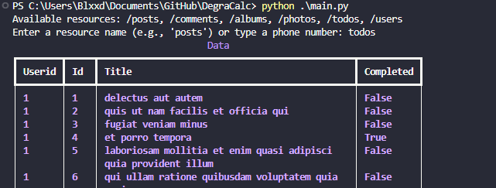

Рис. 1. Користувацький інтерфейс та запит до АПІ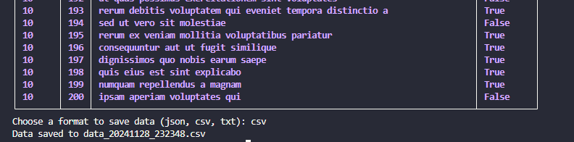  
Рис. 2. Вибір формату файлу збереження

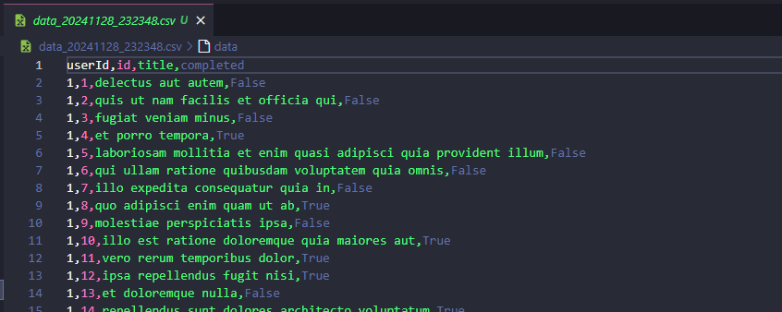  
Рис. 3. Результат збереження

Текст функції збереження в файл

class FileManager:

@staticmethod

def save_to_file(content, filename):

try:

with open(filename, 'w') as file:

file.write(content)

except Exception as e:

raise IOError(f"Помилка збереження файлу: {filename}. Причина: {str(e)}")

# utils/data_saver.py

import json

import csv

from datetime import datetime

class DataSaver:

@staticmethod

def _generate_filename(extension):

"""Генерує унікальну назву файлу з поточною датою і часом."""

timestamp = datetime.now().strftime("%Y%m%d_%H%M%S")

return f"data_{timestamp}.{extension}"

@staticmethod

def save_to_json(data):

filename = DataSaver._generate_filename("json")

try:

with open(filename, "w") as json_file:

json.dump(data, json_file, indent=4)

print(f"Data saved to {filename}")

return filename

except (IOError, OSError) as e:

print("Failed to save data to JSON file.")

raise e

@staticmethod

def save_to_csv(data):

filename = DataSaver._generate_filename("csv")

if not data:

print("No data to save")

return None

try:

with open(filename, "w", newline='') as csv_file:

writer = csv.writer(csv_file)

writer.writerow(data[0].keys()) # headers

for row in data:

writer.writerow(row.values())

print(f"Data saved to {filename}")

return filename

except (IOError, OSError) as e:

print("Failed to save data to CSV file.")

raise e

@staticmethod

def save_to_txt(data):

filename = DataSaver._generate_filename("txt")

try:

with open(filename, "w") as txt_file:

for row in data:

txt_file.write(f"{row}\n")

print(f"Data saved to {filename}")

return filename

except (IOError, OSError) as e:

print("Failed to save data to TXT file.")

raise e

**Висновки:** В ході виконання лабораторної роботи було створено проєкт, який надав цінний досвід роботи з API.